信息科学技术学院课程实验作业 得分： 分
课程名称 |  | HTML5应用开发 |  |  | 班级 | 17软件 2 班
作业内容 |  | 实验3 H5之画布canvas工具 |  |  | 任课教师 | 肖东
姓名 | 陈庆辉 |  | 学号 | 1714080902201 | 提交日期 | 2019.09.19
实验目的：
- 学习掌握HTML的画布canvas工具基本设计；
- 学习掌握JS编写canvas代码；
- 学习了解zdog引擎及其应用。

实验要求：
- 能独立完成使用Dreamweaver CS设计HTML5网页；
- 能独立完成画布canvas的创建和简单2D设计；
- 能完成zdog引擎的学习和理解。

实验内容：
- 在实验室计算机或个人电脑中，打开Dreamweaver CS6软件，打开自己上一次实验的网站，截图；
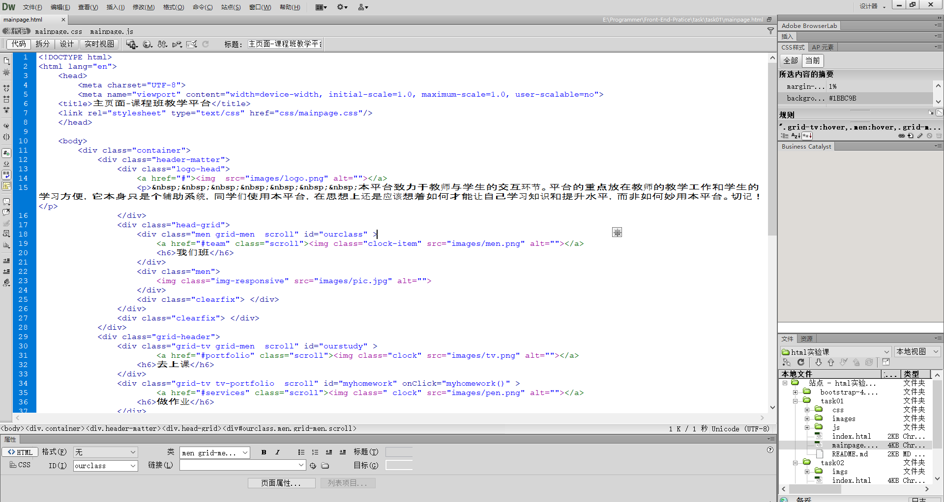
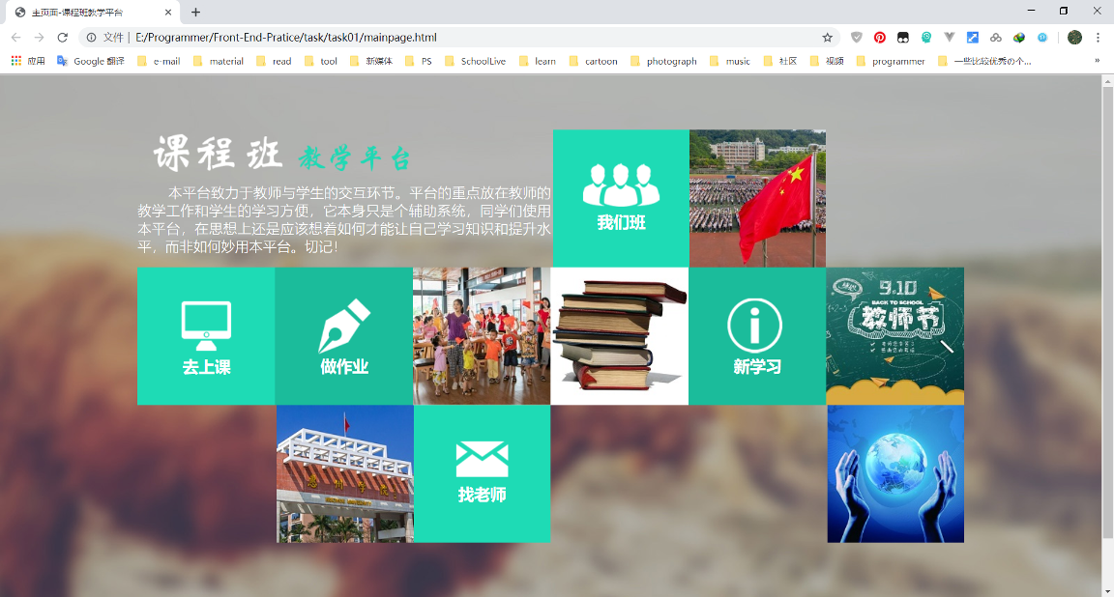
- 在Dreamweaver CS6中创建canvas.html页面，并在页面内添加canvas画布代码，截图；
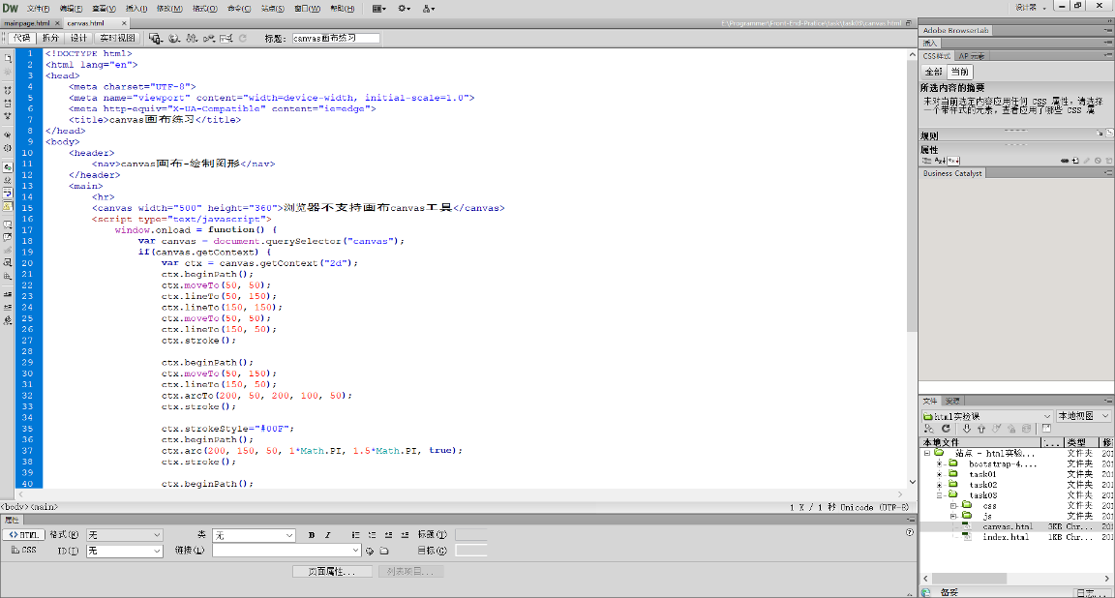
- 参照视频教学，完成2d的canvas设计，截图。
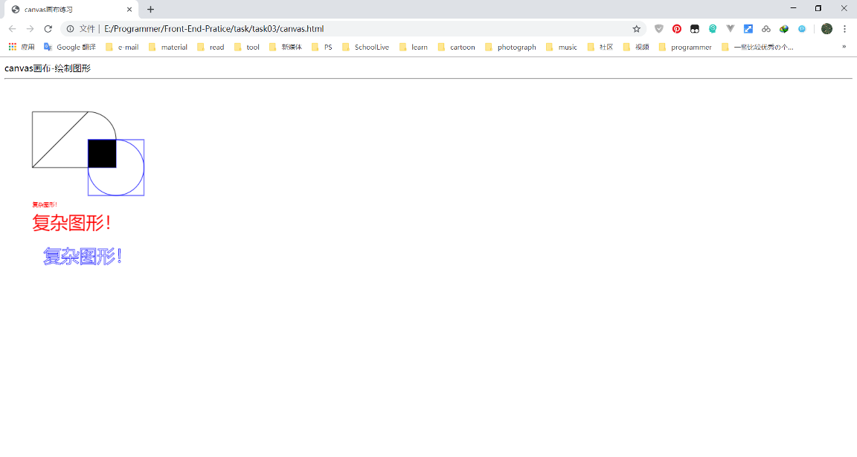
- 发挥自己的想象，设计一个新的网页canvas画面，截图；
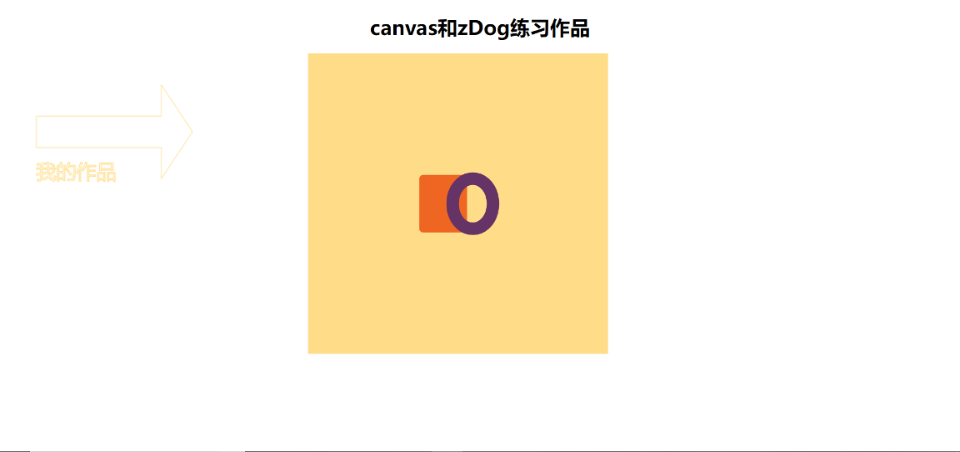
- 解压html5-canvas-3d-circle-cube.zip，查看zdog实例效果和代码，截图。
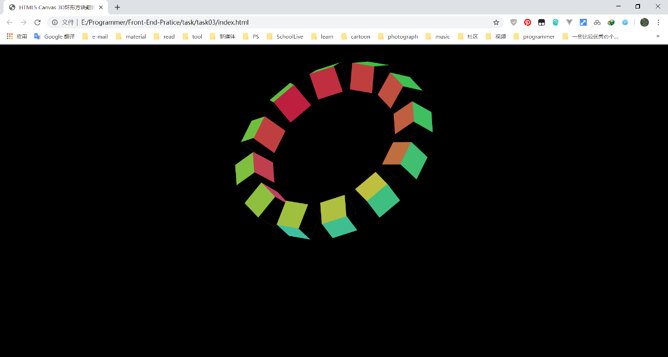
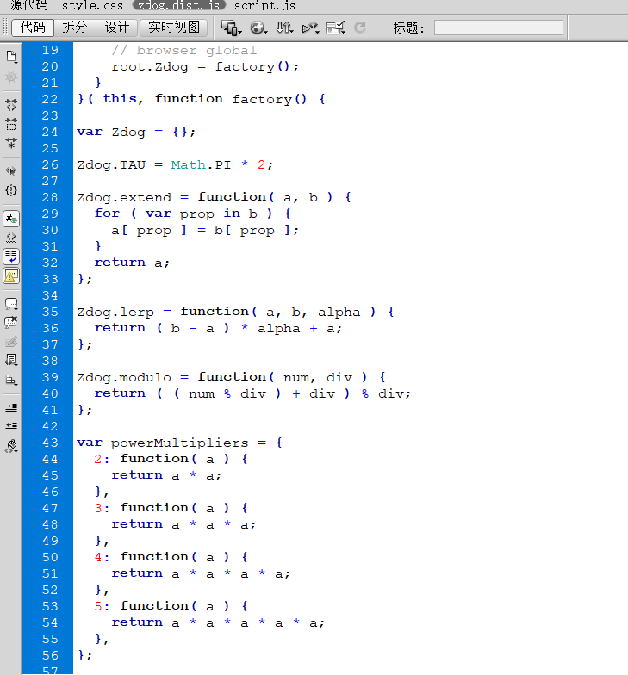
- 撰写实验报告
实验报告包含：实验报告首页、实验步骤（每步的内容，有程序的要求有源码和运行结果及结果描述）、实验心得。

团队合作：你是否请求同学帮助、指导同学操作，完成一个人实验。
我请求帮助的同学是： 17140809221郑润楷
我帮助的同学是： 1714080902239罗师盛
和我一起讨论过的同学是： 1714080902239罗师盛
我并没有帮助同学，也没有同学帮助我。

考察内容 | 评分标准 | 满分 | 得分
具有建立软件模型、设计实验、分析与解释数据、并通过信息综合得到合理有效结论的能力 | 完成实验内容的所有操作，完成所有截图； | 70
具有软件工程项目管理、有效沟通、领域整合与团队合作的能力。 | 是否请求同学帮助或指导同学操作。 | 30
 |  | 合计
简要点评：

